Запрос
цен в целях заключения контракта

1.Заказчик «Государственное бюджетное учреждение социального обслуживания Владимирской области "Камешковский комплексный центр социального обслуживания населения» Владимирская область, г. Камешково, ул. Свердлова, д. 11 проводит запрос ценовой информации в целях анализа рынка, получения информации о рыночных ценах товаров и определения наименьшей цены предложения с намерением заключить контракт с Участником процедуры, предложившим такую наименьшую цену, и приглашает юридических лиц и индивидуальных предпринимателей (далее — Участники) подавать свои предложения о цене на поставку мягкого инвентаря. Количество, требования к качеству, функциональным характеристикам (потребительским свойствам) представлены в Приложении № 2 к данному Запросу.
2. Цена должна включать в себя стоимость товара, все налоги и другие обязательные платежи, стоимость всех сопутствующих услуг, в том числе транспортные расходы, погрузку на транспортное средство, страхование, сборку, оформление сертификатов, паспортов и иные расходы Участника, а также все скидки, предлагаемые Участником. Цена не должна превышать 317 545,23 руб. (Триста семнадцать тысяч пятьсот сорок пять) рублей 23 коп.
Место поставки: Камешковский район, г. Камешково
3. Доставка товара осуществляется силами и за счет средств Участника.
Предполагаемые сроки заключения договора: (октябрь) 2026 года.
Предполагаемые сроки поставки товара: в течение 14 календарных дней с момента подписания договора
4. Порядок оплаты: в течение 15 (пятнадцати) календарных дней с момента приемки поставленного товара.
5. Предложение должно быть оформлено по форме, приведенной в приложении №1 к настоящему запросу о предоставлении ценовой информации.
Предложение должно быть подписано лицом, имеющим право в соответствии с законодательством Российской Федерации действовать от лица Участника без доверенности или надлежащим образом уполномоченным им лицом на основании доверенности (далее — уполномоченное лицо). В последнем случае оригинал доверенности прикладывается к предложению.
Предложение также должно быть скреплено печатью Участника (при наличии).
6. Из ответа на запрос должны однозначно определяться цена единицы товара (работы, услуги) и общая цена контракта на условиях, указанных в запросе, срок действия предлагаемой цены.
7.Предложение должно быть подано Участником
в форме электронного документа на электронную площадку «VladZakupki» (адрес сайта в сети Интернет: http://vladzakupki.ru). При подаче заявки участник обязан указать номер извещения в форме, приведенной в приложении №1 к настоящему запросу о предоставлении ценовой информации.
Срок подачи ценовой информации: с 28.09.2026 г.
До 02.10.2026 г. 10 ч. 00 мин.
8. Данная процедура запроса предоставления ценовой информации не является торгами. Заказчик проводит указанную процедуру в целях анализа рынка, получения информации о рыночных ценах товаров (работ, услуг) и определения наименьшей цены предложения с намерением заключить контракт с Участником, предложившим такую наименьшую цену. Вместе с тем Заказчик оставляет за собой право не заключать контракт с таким Участником, если предлагаемая им цена будет превышать цены (цену), сложившиеся на рынке идентичных товаров (работ, услуг).
Ответственный: (Николаева Светлана Евгеньевна.) тел.8(49248)21364
Приложения:
- Спецификация (Приложение №1)
- Календарный план (Приложение №2)
- Форма Предложения (Приложение №3).

С уважением,
Руководитель Заказчика _____________________ Кучина Наталья Алексеевна
(подпись) (Ф.И.О.)

Приложение № 1

СПЕЦИФИКАЦИЯ

№№ п/п | Наименование товара  Код ОКПД2 |  | Ед. измер. | Кол-во товара | Цена за единицу,  руб. | Сумма,  тыс. руб. | Требования к качеству,  функциональным  характеристикам  (потребительские свойства) товара | Гарантийный срок  на Товар
1. | Футболка мужская х/б  14.14.30.110 |  | Шт. | 21 | 586,33 | 12 312,93 | Тип; футболка  Состав материала; 100 % хлопок  Страна изготовитель; РОССИЯ!  Покрой; прямой  Тип рукава; короткий  Обязательно; принт  Особенности материала; дышащий материал  Цвет: серая, коричневая, синяя, зеленая, бордовая (запрет на черный цвет)  Изделие снабжено этикеткой, которая содержит всю информацию об изделии.  Образец;  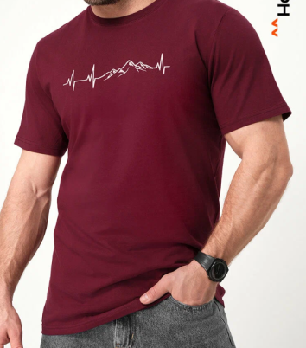  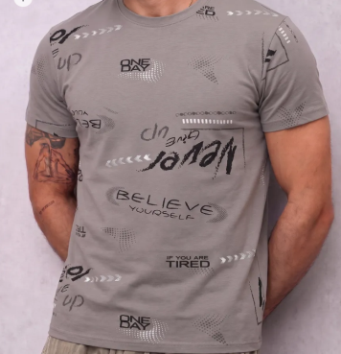  Размер:  46 р-р – 2 шт.  48 р-р – 5 шт.  50 р-р – 8 шт  52 р-р – 4 шт.  54 р-р – 2 шт. | Срок предоставления гарантии качества – в течение всего срока годности товара;  Объем предоставления гарантий качества - 100%
2. | Сорочка ночная женская трикотажная  14.14.14.130 |  | Шт. | 24 | 657,00 | 15 768,00 | Сорочка ночная женская  Состав; 100% хлопок  Покрой: оверсайз  Вырез горловины;  U – образный  Тип рукава; короткий рукав  Фарнитура материала; трикотажная  Декоративные элементы; цветы  Состав: изделие снабжено этикеткой, которая содержит всю информацию об изделии.  Страна производитель; РОССИЯ!  Образец;  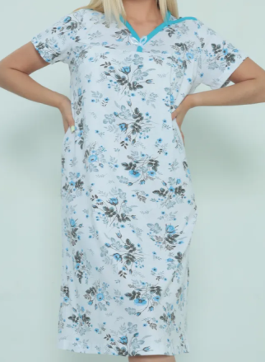  Размер:  46 р-р – 6 шт.  48 р-р – 6 шт.  50 р-р – 6 шт.  52 р-р – 6 шт.
3. | Матрас ватный 90*190  31.03.12.120 |  | Шт. | 10 | 2 283,33 | 22 833,30 | Тип; матрас стандартный, беспружинный  Наполнитель; вата РВ  Материал чехла; тик, хлопок  Форма; прямоугольный  Ширина; 90 см.  Длина: 190 см.  Высота: 10 см.  Страна производитель РОССИЯ!  Образец;  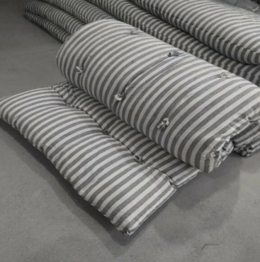
4. | Матрас ватный 90*200  31.03.12.120 |  | Шт. | 10 | 5 636,50 | 56 365,00 | Тип; матрас стандартный, беспружинный  Наполнитель; вата РВ  Материал чехла; тик, хлопок  Форма; прямоугольный  Ширина; 90 см.  Длина: 200 см.  Высота: 10 см.  Страна производитель РОССИЯ!  Образец;  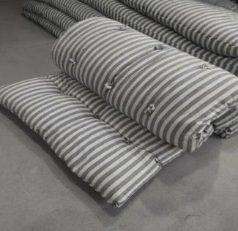
5. | Наматрасник на молнии непромокаемый 90*190  32.50.50.190 |  | Шт. | 10 | 1 932,66 | 19 326,60 | Тип; наматрасник  Цвет; зеленый  Размерность; 90*190 см.  Высота; 10 см.  Материал; клеенка  Состав материала; полиэстер  Крепление наматрасника; на молнии  Плотность; не менее 260 г/кв.м  Страна изготовитель РОССИЯ!  Образец;  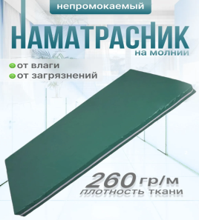
6. | Наматрасник на молнии непромокаемый 90*200  32.50.50.190 |  | Шт. | 10 | 2 127,66 | 21 276,60 | Тип; наматрасник  Цвет; зеленый  Размерность; 90*200 см.  Высота; 10 см.  Материал; клеенка  Состав материала; полиэстер  Крепление наматрасника; на молнии  Плотность; не менее 260 г/кв.м  Страна изготовитель РОССИЯ!  Образец;  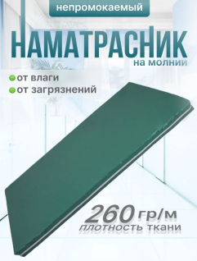
7. | Полотенце банное махровое большое  13.92.14.110 |  | Шт. | 30 | 655,00 | 19 650,00 | Полотенце банное махровое большое  Состав; 100% хлопок  Цвет; (яркие – розовый, желтый, голубой, сиреневый)  Размер Ш*В; 70*140 см.  Фактура материала; ворсистая  Особенности белья; быстросохнущее, впитывает влагу  Плотность; не менее 400 г/м2  Назначение; для волос, для лица, для тела  Декоративные элементы; бордюр  Наличие этикетки с указанием ГОСТ, размера, состава ткани, датой выпуска и рекомендации по стирке.  Страна производителя РОССИЯ!  Образец;  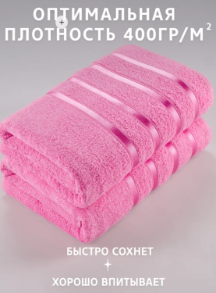
8. | Носки женские х/б  14.31.10.124 |  | Пара | 20 | 74,86 | 1 497,20 | Носки женские х/б (высокие)  Материал; хлопок, эластан  Состав материала; хлопок 80%, эластан 20%  Цвет: яркие расцветки с принтом, кроме черных, коричневых, белых  Особенности; дышащий материал  Страна изготовитель РОССИЯ!  Размеры:  27 р-р – 10 пар  29 р-р – 10 пар  Образец;  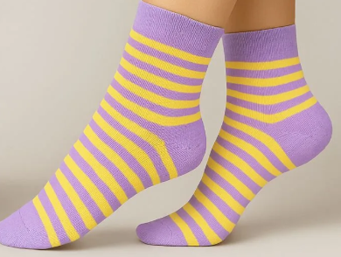  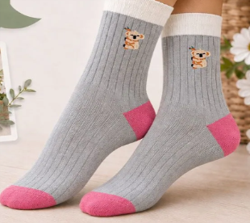
9. | Носки женские полушерстянные  14.31.10.154 |  | Шт. | 20 | 176,04 | 3 520,80 | Носки женские полушерстянные  Сезон; зима  Состав материала; шерсть 85%, полиамид 10%, эластан 5%  Высота; класические  Цвет; яркие в ассортименте с принтом (кроме черных, коричневых и темных цветов)  Резинка; средняя  Размеры:  29 р-р – 20 пар  Образец;  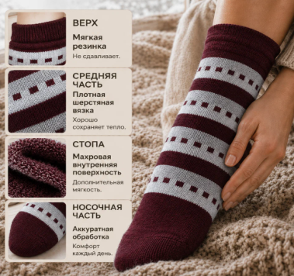  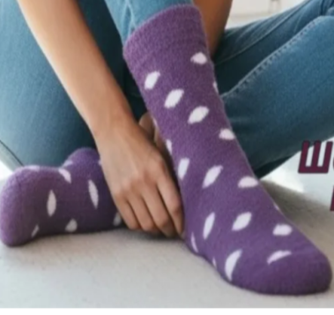
10. | Брюки джогеры мужские спортивные флисовые  14.13.12.140 |  | Шт. | 10 | 1 101,00 | 11 010,00 | Брюки джоггеры мужские спортивные флисовые  Модель; джоггеры  Силуэт; свободные, полуприлегающий  Сезон; всесезон  Состав; 65% хлопок, 35% полиэстер  Цвет: коричневый, кофейный, темно серый  Материал подкладки; футер 3х нитка с начесом  Тип посадки; средняя  Фактура материала; плотная  Утеплитель; начес  Особенности материала: дышащий материа, утепленные  Декоративные элементы; карманы  Страна производитель; Россия, Узбекистан!  Наличие маркировки.  Размеры:  48 р-р – 2 шт.  50 р-р – 2 шт.  52 р-р – 2 шт.  54 р-р – 2 шт.  58 р-р – 2 шт.  Образец;  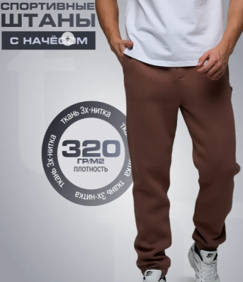 | Срок предоставления гарантии качества – в течение всего срока годности товара;  Объем предоставления гарантий качества - 100%
11. | Трусы женские  14.14.14.120 |  | Шт. | 30 | 242,88 | 7 286,40 | Трусы женские  - Материал; 100% хлопок  - Цвет; любой кроме однотонного, рисунок в ассортименте (в цветочек).  - Тип посадки; высокая  Размеры:  50 р-р – 10 штук  52 р-р – 10 штук  54 р-р – 10 штук  ПРОИЗВОДСТВО РОССИЯ!!!!  Образец:  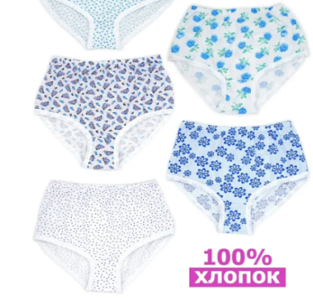 | Срок предоставления гарантии качества – в течение всего срока годности товара;  Объем предоставления гарантий качества - 100%
12. | Панталоны женские  14.14.14.120 |  | Шт. | 30 | 291,05 | 8 731,50 | Панталоны женские  Материал; 100% хлопок  Цвет; любой кроме однотонного белого, рисунок в ассортименте  Размеры:  46 р-р – 10 штук  48 р-р – 10 штук  50 р-р – 10 штук  Образец:  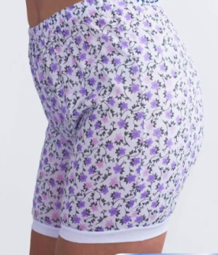 | Срок предоставления гарантии качества – в течение всего срока годности товара;  Объем предоставления гарантий качества - 100%
13. | Футболка женская х/б  14.14.30.110 |  | Шт. | 44 | 611,00 | 26 884,00 | Состав; хлопок 100%  Покрой: прямой  Рисунок: не однотонная, не черная (обязательно принт.)  Размеры;  48 р-р – 10 штук  50 р-р – 10 штуки  52 р-р – 10 штук  54 р-р – 10 штук  56 р-р – 2 штуки  58 р-р - 2 штуки  Образец;  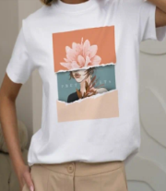  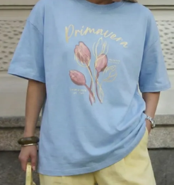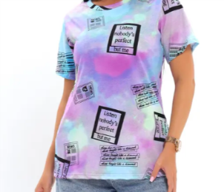 | Срок предоставления гарантии качества – в течение всего срока годности товара;  Объем предоставления гарантий качества - 100%
14. | Полотенце мохровое  13.92.14.110 |  | Шт. | 120 | 197,55 | 23 706,00 | Полотенце махровое  Состав; 100% хлопок  Цвет; яркий голубой, бирюзовый или розовый (цвет у полотенец должен быть строго одного цвета!!! )  Размер Ш*В; 40*70 см.  Фактура материала; махра  Особенности белья; быстросохнущее, впитывает влагу  Плотность; не менее 450 г/м2  Назначение; для волос, для лица, для тела  Наличие этикетки с указанием ГОСТ, размера, состава ткани, датой выпуска и рекомендации по стирке.  Страна производителя РОССИЯ!  Образец;  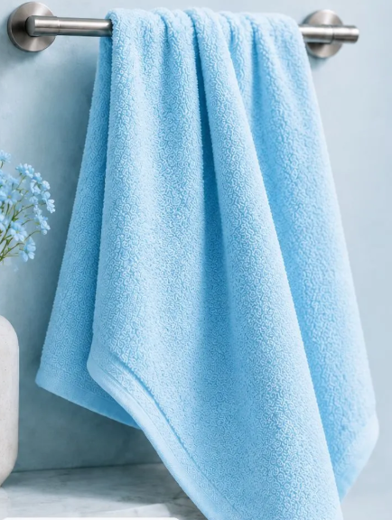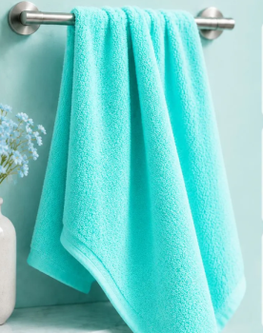 | Срок предоставления гарантии качества – в течение всего срока годности товара;  Объем предоставления гарантий качества - 100%
15. | Ткань фланель для шитья  13.20.20.119 |  | Отрез | 25 | 936,66 | 23 416,50 | Ткань фланель для шитья  Тид; ткань  Материал; фланель  Вид ткани; принтованная  Плотность: не менее 170 г/м2  Отрез:  - длина: 3 м.  - ширина; 150 см  Цвет; с принтом или однотонная (кроме черного, белого)  Образец;  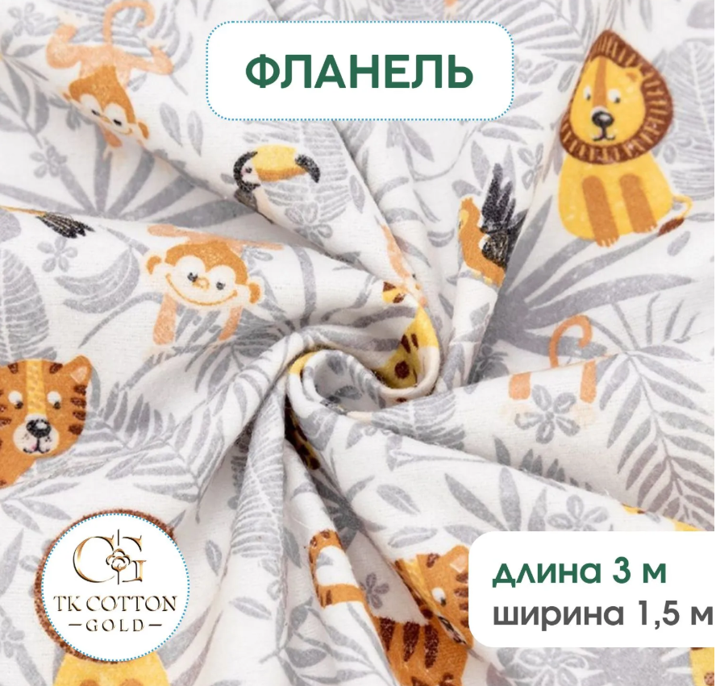 | Срок предоставления гарантии качества – в течение всего срока годности товара;  Объем предоставления гарантий качества - 100%
16. | Наперник  13.92.12.193 |  | Шт. | 30 | 207,50 | 6 225,00 | Тип: наперник  Материал; тиковая ткань  Состав материала: полиэстер  Размер наволочки; 70*70  Вид застежки: молния  Цвет: любой, кроме белого  Образец;  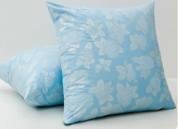: | Срок предоставления гарантии качества – в течение всего срока годности товара;  Объем предоставления гарантий качества - 100%
17. | Трусы семейные мужские  14.14.12.120 |  | Шт. | 40 | 198,22 | 7 928,80 | Трусы семейные мужские  Хлопок 100%  Цвет; серый, синий, зеленый  Рисунок: орнамент, клетка, геометрический  Размеры:  48 р-р – 10 шт.  50 р-р – 20 шт.  52 р-р – 20 шт.  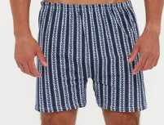 | Срок предоставления гарантии качества – в течение всего срока годности товара;  Объем предоставления гарантий качества - 100%
18. | Простынь на резинке  13.92.12.111 |  | Шт. | 20 | 690,33 | 13 806,60 | Простынь на резинке  Состав; хлопок, текстиль  Цвет; любой (кроме белого и темного)  Размер простыни; 90*200 см, высота 25 см.  Тип простыни; натяжная  Вид ткани постельного белья; поплин  Страна производства РОССИЯ!  Образец;  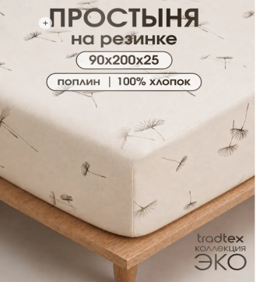 | Срок предоставления гарантии качества – в течение всего срока годности товара;  Объем предоставления гарантий качества - 100%
19. | Шапка бини мужская  14.19.42.161 |  | Шт. | 10 | 475,00 | 4 750,00 | Шапка бини мужская  Состав; акрил, полиэстер  Цвет; (в ассортименте) черный серый, коричневый  Сезон; зима  Температурный режим; от -5 до -20 С  Фактура материала; вязанная, в рубчик  Особенности материала; эластичный материал  Размер;  50-60 р-р – 10 шт.  Образец;  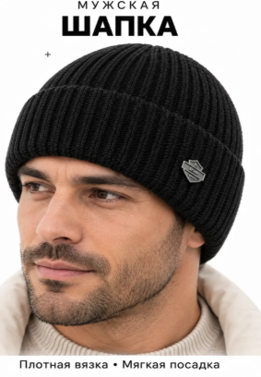 | Срок предоставления гарантии качества – в течение всего срока годности товара;  Объем предоставления гарантий качества - 100%
20. | Шапка женская зимняя  14.19.42.150 |  | Шт. | 10 | 1 125,00 | 11 250,00 | Шапка женская зимняя  Состав материала; ангора – 70%, шерсть – 15%, акрил – 10%, натуральный пух – 5%  Тип ткани: ангора  Модель: бини  Сезон: зима  Цвет; розовый, голубой, серый, бирюзовый  Размер;  54-58 р-р – 10 шт.  Образец;  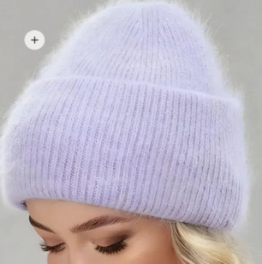 | Срок предоставления гарантии качества – в течение всего срока годности товара;  Объем предоставления гарантий качества - 100%
 |  | ИТОГО: |  |  |  | 317 545,23
Всего; 317 545,23 (Триста семнадцать тысяч пятьсот сорок пять) рублей 23 коп.

Приложение №2

КАЛЕНДАРНЫЙ ПЛАН
выполнения поставки по Договору

№  п/п | Наименование товара | Срок поставки Товара | Требования к размерам и упаковке Товара | Место и условия поставки Товара | Документы, предоставляемые Поставщиком Заказчику при поставке Товара
- 1 | Футболка мужская х/б  14.14.30.110 | Разовая поставка товара осуществляется в рабочие дни, в течение 14 календарных дней с момента подписания договора с 8.00 до 12.00, с 13.00 до 15.00 по согласованию с заказчиком. | Доставка до склада Заказчика, транспортом Поставщика, разгрузка на склад Заказчика силами и средствами Поставщика.  Товар должен быть упакован в тару, обеспечивающую его сохранность при перевозке и хранении. | ГБУСО ВО «Камешковский комплексный центр социального обслуживания населения»  Владимирская область, Камешковский район, пос.им.М.Горького, ул.Мириманова, д.2 | - Копию удостоверения о качестве (безопасности) продукции на каждую партию товара;  - Товарная накладная;  - Счет;  - Счет-фактура
- 2 | Сорочка ночная женская трикотажная  14.14.14.130
Матрас ватный 90*190
31.03.12.120
Матрас ватный 90*200
31.03.12.120
Наматрасник на молнии непромокаемый 90*190
32.50.50.190
Наматрасник на молнии непромокаемый 90*200
32.50.50.190
махровое большое
13.92.14.110
Носки женские х/б
14.31.10.124
Носки женские полушерстянные
14.31.10.154
Брюки джогеры мужские спортивные флисовые
14.13.12.140
Трусы женские
14.14.14.120
Панталоны женские
14.14.14.120
Футболка женская х/б
14.14.30.110
Полотенце мохровое
13.92.14.110
Ткань фланель для шитья
13.20.20.119
Наперник
13.92.12.193
Трусы семейные мужские
14.14.12.120
Простынь на резинке
13.92.12.111
Шапка бини мужская
14.19.42.161
Шапка женская зимняя
14.19.42.150

Приложение №3

Форма предложения:

Заполняется на бланке участника.

Руководителю Заказчика
___________________________
(наименование заказчика)
Извещение №_______________
(обязательное поле для заполнения)
Компания (Наименование и почтовый адрес) предлагает следующие цены на товар (работу, услугу), предполагаемый (ую) Вами для закупки:

_____________________(сумма прописью) руб.
Цена запрашиваемого товара (работы, услуги) включает в себя все налоги и другие обязательные платежи, стоимость всех сопутствующих услуг, в том числе транспортные расходы, погрузку на транспортное средство, страхование, оформление сертификатов, паспортов и т.д., а также все скидки, предлагаемые поставщиком.
Цены действительны до «____»________ 20___г.

В случае если наше ценовое предложение будет признано лучшим, согласны поставить товар (выполнить работу, оказать услугу) в указанные Вами сроки.

Подпись ________________ (Ф.И.О. директора)
М.П.
Контакты:
Должность, ФИО
Тел. рабочий, мобильный
Email:

